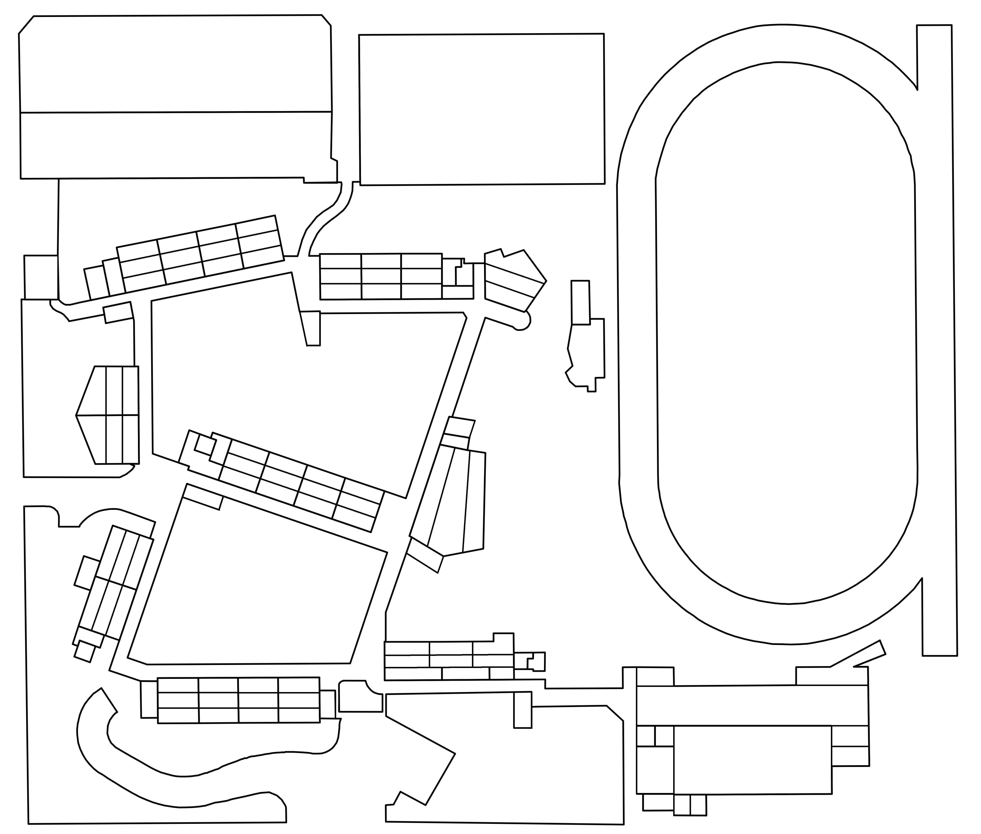



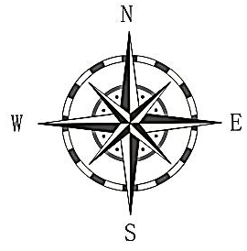
707
807
905
706
806
904
705
805
903
704
804
902
708
808
906
709
809
907
710
810
908
711
811
909
樓梯
綜合教室
表演藝術教室
教師辦公室
多元學習中心
電腦教室(一)
理化實驗室(一)
理化實驗室(二)
電腦教室(二)
特教辦公室
圖書館
教師辦公室
視聽教室
樓梯
樓梯
車道
樓梯
703
803
901
702
802
701
801
綜合球場
自行車停車場
射箭場
910
911
812
712
游泳池
活動中心
912
813
資源回收場
合作社
家政教室
美術教室(二)
美術教室(一)
音樂教室(一)
生物實驗室
司令台
體育器材室
教務處
學務處
健康中心
總務處
會議室
校長室
輔導室
團體諮商室
人事會計室
穿堂
樓梯
綜合辦公室
教師辦公室
多功能教室(二)
多功能教室(一)
生科教室
音樂教室(二)
樓梯
樓梯
儲藏室
淋浴間
社團活動室
體育教師辦公室
校門口
1F
2F
3F
4F
臺南市立金城國民中學考場位置圖
樓梯
樓梯
管理室
現在位置
第1試場

第2試場

第3試場

第11試場

第9試場

第10試場

第8試場

第4試場

第5試場

第6試場

第7試場

第12試場

多功能教室(三)
健體教室

